02-053 ГЗТМ-954 1-дверный автофургон ёмкостью 15.6 м3 для перевозки мебели гп 2 тн на шасси ГАЗ-51 4х2, мест 2, снаряженный вес 3.6 тн, полный вес 5.75 тн, ГАЗ-51 70 лс, 70 км/час, ГЗТМ г. Горький, 1961-65 г.
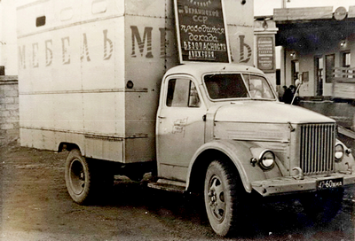

Согласно Каталога-справочника «Автомобили СССР. Ч. 2», М. 1963, выпуск фургонов ГЗТМ-954 был начат в 1961 г. (у И. Денисовца 1956 г.). Существование прототипа у данной модели крайне маловероятно, так как выпуск кабины ГАЗ-81Д с фанерной крышей был прекращен в апреле 1952 г., а переход на полностью металлическую кабину ГАЗ-81Б был завершен в середине 1957 г. Вряд ли ГЗТМ или кто-либо иной устанавливал новые фургоны на 9-летние, как минимум, шасси с гнилой кабиной. Хотя в жизни всякое бывает и уважаемый мастер из г. Херсона Алексей Толяренок покажет фото, побудившее его к выбору именно этого шасси.

Особенностью перевозки мебели является незначительный ее объемный вес, что диктует необходимость создания кузовов - фургонов максимально возможной площади и вместимости. Кузов-фургон должен иметь достаточную внутреннюю высоту (не менее 2100 мм), мягкую обивку, мягкие приспособления для фиксации и крепления мебели при перевозке ее без упаковки. Первым массовым автомобилем для перевозки мебели стал кузов модели ГЗТМ-954 на шасси ГАЗ-51 производства Горьковского завода торгового машиностроения - ГЗТМ, позднее преобразованный в Горьковский завод специализированных автомобилей – ГЗСА.
ГЗТМ-954 устанавливали на обычное шасси ГАЗ-51 с удлиненной рамой. Облицовка из листовой стали. Каркас кузова деревянный, крыша обшита фанерой и покрыта брезентовой парусиной, поставленной на мастике. Внутренняя обивка кузова – из фанеры, пол деревянный.
Внутри кузова для предохранения мебели от повреждений по всему периметру стенок установлены в три ряда полумягкие валики. Вдоль крыши внутри кузова в три ряда натянуты струны, на которых подвешиваются мягкие жгуты-прокладки для разделения мебели. По боковым стенкам кузова в два ряда установлены стальные прутья, к которым крепятся передвижные полумягкие поперечины, служащие для разделения и крепления мебели в рядах. В задней стенке кузова имеется двухстворчатая загрузочная дверь, которая открывается до соприкосновения с боковинами. Проем двери равен внутренней ширине и высоте кузова. Для облегчения погрузки и выгрузки мебели сзади кузова под дверью установлен трап с рольгангами, который при движении автомобиля убирается на продольные брусья основания. Кузов в дневное время имеет естественное освещение через окна, расположенные в верхней части боковых стенок, в вечернее — освещается двумя электрическими плафонами, установленными внутри кузова у двери.
Основным недостатком кузовов-фургонов ГЗТМ-954 является то, что при перевозке мебели номинальная грузоподъемность автомобилей используется лишь на 60—65%. Вместе с тем значительно увеличить площадь пола и объем кузова практически уже не представляется возможным.
Этот автофургон выпускался на Горьковском заводе торгового машиностроения до 1965 г. После запуска в производство семейства грузовиков ГАЗ-52 начали выпускать и мебельные фургоны ГЗСА-893 и ГЗСА-893A. Их различия заключались в отсутствии грузоподъемного борта и несколько модернизированном кузове.
С 1959 по 1972 г. опытным заводом Главмосавтотранса строились мебельные фургоны Т-246 аналогичной конструкции на шасси ГАЗ-51А.

Техническая характеристика кузовов-фургонов для перевозки мебели
Показатели | ГЗТМ-954 | ГЗТМ-893 | завода  «Аремкуз»
Марка шасси автомобиля (тягача) | ГАЗ-51А (с удлиненной рамой) | ГАЗ-52А (с увеличенной базой) | ГА3-51П
Полезная грузоподъемность, кг | 2000 | 1800 | 3000
Габаритные размеры автомобиля (для кузова «Аремкуз»-полуприцепа с тягачом), мм:
длина | 6235 | 6375 | 9215
ширина | 2300 | 2500 | 2300
высота | 3385 | 3310 | 3290
Внутренние размеры кузова, мм:
длина | 3540 | 3650 | 5930
ширина | 2100 | 2210 | 2130
высота | 2100 | 2100 | 2165
Погрузочная высота, мм | 1200 | 1150 | 1175
Площадь пола, м² | 7,2 | 8,0 | 12,4
Объем кузова, м³ | 15 | 17 | 27

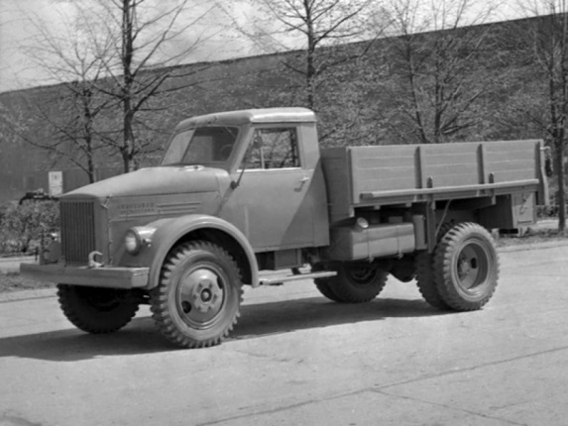
«ГАЗ-51» – самый массовый грузовик советского производства в период с конца 40-х по середину 70-х годов ХХ века. Универсальный автомобиль грузоподъёмностью 2,5 тонны получил широкое распространение во всех сферах народного хозяйства СССР и социалистических стран в тот период и последующие годы. Всего за годы серийного выпуска (1946-1975) было произведено 3 481 033 автомашины «ГАЗ-51».
Опытная, «установочная», партия из 20-ти грузовиков «ГАЗ-51» была выпущена в 1945 году, а год 1946-й уже дал народному хозяйству разорённой войной и возрождающейся страны 3136 серийных грузовиков данной марки. Первые же годы эксплуатации показали, что «ГАЗ-51» в значительной степени превзошёл своих предшественников (даже трёхтонник «ЗиС-5») по всем статьям. Он был быстроходен, надёжен, экономичен, прочен и вынослив, а также удобен и лёгок в управлении. По сравнению с предшественниками, «ГАЗ-51» обладал более мягкой подвеской с новыми эффективными амортизаторами.
Мотор данного грузовика представляет собой усовершенствованную модификацию бензинового двигателя «ГАЗ-11», созданного на Горьковском автозаводе в 30-е годы. Кабина – деревометаллическая, двухместная, с раздельными сиденьями для водителя (регулируемым) и пассажира. В связи с послевоенными проблемами производства тонкого холоднокатаного листового проката, шедшего на её изготовление, из металла делали только каркас, раму ветрового окна, панель приборов и каркасы дверей, а заднюю стенку и наружную обшивку дверей – из дерева, обитого фанерой. Крыша – дерматиновая, с деревянным каркасом. Задняя стенка кабины была плоской. Машина оснащалась открывающейся наверх рамой ветрового окна, опускающимися боковыми стёклами дверей и вакуумным стеклоочистителем с единственной щёткой, расположенной со стороны водителя. Подножки изготавливались из дерева, фартуки подножек и отопитель отсутствовали.
Грузовик комплектовался одним круглым зеркалом заднего вида, устанавливавшемся на кронштейне телескопического типа с левой стороны кабины.
В конце 1949 года завод начал осваивать выпуск цельнометаллической кабины, получившей наименование ГАЗ-81Б, но её двери оставались деревянными, обшитыми стальным листом. Такие кабины назывались переходными, они отличались скруглённой формой и имели окантовку стальными полосками на шурупах, съёмные фартуки под дверями с двумя горизонтальными выштамповками, а также острые передние и задние углы проёмов боковых стёкол. Подножки также стали металлическими. Прежняя комбинированная деревометаллическая кабина ГАЗ-81Д была окончательно снята с производства только в апреле 1952 года. Несмотря на столь значительное изменение конструкции автомобиля его индексация осталась прежней.
С середины 1956 года началось серийное производство модернизированного грузовика ГАЗ-51А.

Характеристики | ГАЗ-51 | ГАЗ-51Б | ГАЗ-51Ж | ГАЗ-51П | ГАЗ-93
Колесная формула | 4x2
Число мест | 2
Длина, мм | 5715 |  |  | 5120 | 5240
Ширина, мм | 2200* |  |  | 2100 | 2090
Высота, мм | 2130
База, мм | 3300
Колея передних/задних колес, мм | 1585/1650
Мин. дорожный просвет, мм | 245
Радиус поворота, м | 8,1
Снаряженная масса, кг | 2710 | 3100 | 2800 | 2485 | 3025
Грузоподъемность, кг | 2500 | 2000 | 2500 | — | 2250
Масса буксируемого прицепа/полуприцепа, кг | 3500 |  |  | 5850 | н/д
Двигатель (тип) | ГАЗ-51 (К, 16)
Рабочий объем, см³ | 3485
Мощность двигателя, л.с. при (об/мин) | 70 (2800) | 56 (2800) | 62 (2800) | 70 (2800)
Расход топлива, л/100 км | 26,5 | 34,0** | 32,0 | 26,5 | 28,0
Максимальная скорость, км/ч | 70 | 65 | 70 | 60 | 70
Запас топлива, л | 90 | н/д |  | 195 | 90

